Title:**测试用例-查看车辆信息用例**

**Created by: ywh**

**Date:2019-04-30**

|  |  |  |
| --- | --- | --- |
| **Modified By** | **Date** | **Comments** |
|  |  |  |
|  |  |  |

# Story

**AS A** 测试人员

**I WANT** 查看车辆信息用例

**SO THAT** 实现查看车辆信息.

## IntroDduction

# Business rules

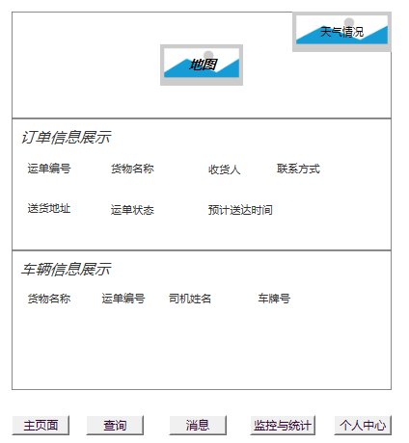

**图一 主界面**

1. **查询车辆信息**
2. **界面详见mockup**

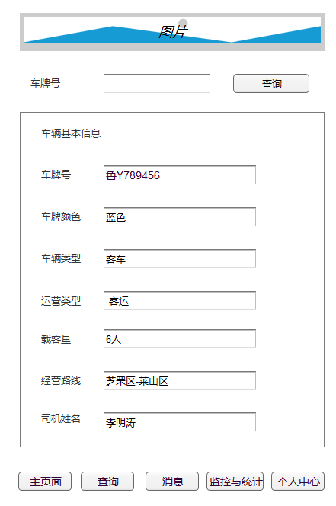

**图二 查看车辆信息界面**

1. **逻辑条件**
2. 点击下方的查询按钮，会在按钮上方弹出相关的查询信息链接，点击查看车辆基本信息，进入如图二所示的界面，默认情况下，展示最近一次订单的车辆信息。
3. 查询逻辑：

* 在上述搜索框中输入正确的车牌号，点击查询按钮，下方就会显示该车牌号对应的车辆信息；
* 或者输入车牌号的相关字段（例如：鲁Y），搜索框会自动弹出包含该字段的所有车牌号，点击其中任意一个车牌号，下方就会显示该车牌号对应的车辆信息。
* 如果输入的信息在数据库中匹配不到数据，则弹窗提示“请输入正确信息”，提示运营商

1. **查询结果**
2. 查询结果列包含：车牌号、 车牌颜色、车辆类型 、运营类型、载客量、经营路线 、司机姓名。
3. 查询结果都显示在文本框中 ，为只读模式，不能被运营端所修改。

**二．日志数据**

日志用于记录用户的操作记录，将用户的操作记录存储于数据库。

# Acceptance Criteria